**FICHA DA SEMENTE**

**Identificação**

**Nome da espécie/variedade:** Manjericão

**Local de recolha/origem:** Jardim do professor

**Cuidados agrícolas**

**Época de sementeira:** Todo o ano mas no inverno tem de ficar protegido do frio. Pode-se semear de dois em dois meses.

**Época de colheita:** 15 dias a um mês após plantação.

**Condições necessárias ao desenvolvimento da planta:** **Rega:**Gosta de regas regulares principalmente no verão.

**Substrato e fertilização:** Substrato de hortícolas ou de aromáticas.

**Utilizações**

**Utilização na culinária:** Muito utilizado para condimentar pratos, massa, saladas, peixes, cereais, carne, cogumelos, pizas, enchidos, molhos, ovos. Combina muito bem com queijo fresco. Utiliza-se ainda no fabrico de licores. Quando seco, pode juntar-se ao vinagre ou azeite para lhe conferir o sabor, picado ou moído. Pode substituir o tomilho, a segurelha ou o alecrim. Imprescindível nas saladas de verão, em sopas, entradas e molhos como o pesto.

**Utilização na medicina:** É um tónico geral do organismo e desinfetante digestivo. Aperitivo, estimula o fígado, é diurético e refrescante. É ainda utilizado para aliviar inflamações dos brônquios, gases intestinais, vertigens, insónias nervosas, espasmos gástricos, depressão e perdas de memória.  Quando diluído em óleo de amêndoas doces ou azeite, pode utilizar-se em massagens para aliviar dores reumáticas e inflamações das articulações.

**Imagens/fotografias/ilustrações**

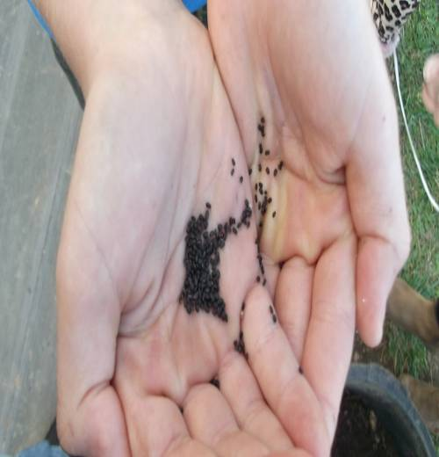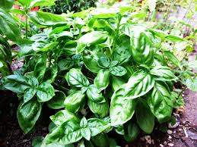

Imagem da semente Desenvolvimento da planta